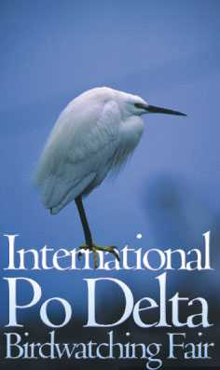
Presentata a Milano

la prima edizione

DEll' "International Po Delta Birdwatching Fair"

International Po Delta Birdwatching Fair

MILANO - Promuovere, salvaguardare, valorizzare. Sono queste le parole d'ordine che hanno accompagnato la presentazione, giovedì 5 febbraio, al Circolo della Stampa di Milano, della prima edizione dell'International Po Delta Birdwatching Fair, il primo evento italiano interamente dedicato al turismo naturalistico, che si svolgerà a Comacchio (Fe) dal 29 aprile al 2 maggio.
Promosso dalla Regione Emilia Romagna, dal Parco del Delta emiliano romagnolo e dalle Province di Ferrara e Ravenna, organizzato da Delta 2000, l'evento fieristico ha già ottenuto un lusinghiero riconoscimento. Alla conferenza mondiale dedicata alla salvaguardia della natura e degli habitat dei volatili, che si terrà il mese prossimo a Durban in Sudafrica, la Lipu rappresenterà l'Italia proprio presentando la Po Delta Fair.
La manifestazione comacchiese non sarà soltanto un appuntamento espositivo, ma un'importante vetrina per il Parco del Delta, che sarà promosso e valorizzato attraverso una serie di eventi collaterali che spazieranno dalla fotografia naturalistica agli sport collegati all'acqua, dai raduni per camperisti al cicloturismo, dai percorsi enogastronomici, all'osservazione della natura e dei suoi habitat. E proprio per il suo habitat straordinario, come ha spiegato Angela Nazzaruolo, direttore di Delta 2000, il Delta emiliano romagnolo è stato scelto dai tour operators inglesi come la più importante destinazione italiana, per gli amanti del birdwatching.
Come hanno sottolineato gli assessori al Turismo di Ferrara e Ravenna Alessandro Pierotti e Maurizio Filipucci, il presidente del Parco Valter Zago e il sindaco di Comacchio Giglio Zarattini, si tratta di un'occasione straordinaria di visibilità per un territorio che ha tutto per imporsi come meta turistica preferenziale: zone umide di incomparabile bellezza, un ambiente naturale ottimamente conservato nel contesto di percorsi culturali che spaziano dall'antichità all'epoca moderna, attraverso memorie storiche di grande fascino.
La manifestazione deltizia si onora del patrocinio di tutte le più importanti associazioni ambientaliste: WWF Italia, Legambiente, Lipu e l'associazione italiana dei birdwatchers (EBN).

Comunicato stampa n°1-05/02/04

